Collège A.LEJEUNE 6ème
Exercices Chapitre 9 : Proportionnalité

Exercice 1 :
Chez le primeur, pour les pommes, il est affiché « 2,85€ le kg ».
a. Quelles sont les deux grandeurs qui interviennent dans cet énoncé ?
b. Sont-elles proportionnelles ? Justifie.

Exercice 2 :
Nassim a 12 ans et il chausse du 39.
a. Quelles sont les deux grandeurs qui interviennent dans cet énoncé ?
b. Sont-elles proportionnelles ? Justifie.

Exercice 3 :
Dans chaque cas, indique, si à ton avis, les grandeurs sont proportionnelles ou non, justifie :
a. La masse et l’âge d’une personne ;
b. La distance parcourue par une voiture roulant à vitesse constante et son temps de trajet ;
c. La longueur du côté d’un carré et son périmètre ;
d. Le prix d’un ticket de cinéma et la durée du film.

Exercice 4 :
Est ce que les situations suivantes sont promotionnelles ?
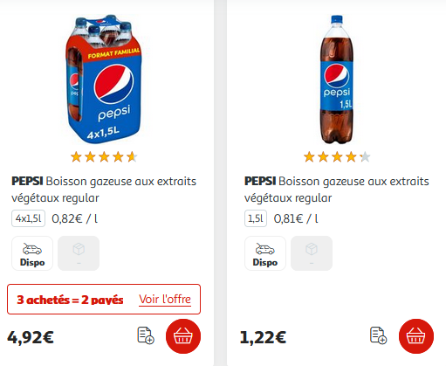
a)

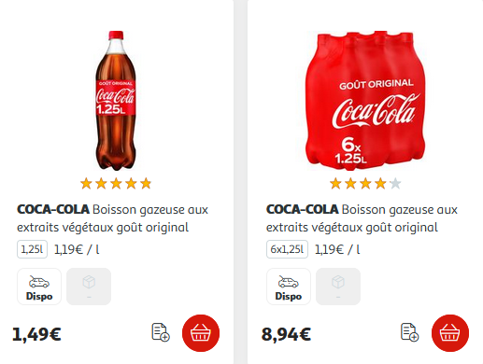
b)

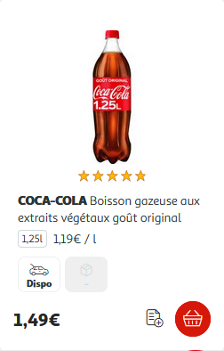
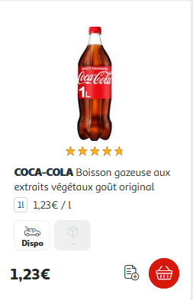
c)

Exercice 5 :
Pour chaque tableau, indique si les deux grandeurs considérées sont proportionnelles ou non. Justifie tes réponses.
a. Prix des stylos
Nombre de stylos | 3 | 5 | 7
Prix payé (en €) | 12 | 20 | 28

b. Prix des photos de classe
Nombre de photos | 2 | 5 | 10
Prix payé (en €) | 16 | 40 | 60

c. Masse de ciment nécessaire à la fabrication de béton
Volume de béton (en m³) | 1 | 4 | 6
Masse de ciment (en kg) | 350 | 1 400 | 2 100

Exercice 6 :
Justin fait du vélo trois fois par semaine et note à chaque fois la durée de son parcours et la distance effectuée. Voici ses derniers relevés.
Jour | Mercredi | Samedi | Dimanche
Durée (en h) | 2 | 3 | 5
Distance (en km) | 50 | 75 | 110

Exercice 7 : Pour préparer un gâteau pour 4 personnes, il faut 250g de chocolat. Quelle masse de chocolat faut-il pour préparer ce gâteau pour 8 personnes ?

Exercice 8 : Pour télécharger un fichier de 4Mo (mégaoctets), un ordinateur met 80s.
a. Combien de temps lui faut-il pour télécharger un fichier de 1Mo ?
b. Quelle est la taille d’un fichier téléchargé en une seconde ?

Exercice 9 : Pour fabriquer 6L de jus de pomme, on utilise 10kg de pommes. Recopie et complète le tableau sachant que la quantité de jus de pomme obtenue est proportionnelle à la masse de pommes utilisée.
Masse de pommes (en kg) | 10 | 7
Quantité de jus de pomme (en L) |  |  | 1

Exercice 10 : Un automobiliste, roulant à vitesse constante, parcourt 85 km en 1h.
Recopie et complète le tableau.
Distance parcourue (en km) |  | 255
Durée (en h) | 1 |  | 2,5

Exercice 11 :
Pour faire un gâteau végan pour six personnes, il faut 240g de farine et 400 ml de lait de Soja. Quelle masse de farine et quelle quantité de lait de soja faut-il pour réaliser ce gâteau pour quatre personnes ?

Exercice 12 :
Dans une crêperie, on peut acheter des crêpes à emporter au tarif suivant :
- à l’unité : 0,50 € ;
- à la demi-douzaine : 2,20 € ;
- à la douzaine : 4,10 €.
a. Calcule le prix minimum à payer pour :
- deux crêpes ; - six crêpes
- quatre crêpes ; - huit crêpes
- cinq crêpes ; - vingt crêpes.
b. Le prix à payer est-il proportionnel au nombre de crêpes achetées ? Justifie.

Exercice 13 :
Calcule.
a. 36 % de 25 km ; c. 25 % d’une heure ;
b. 78 % de 12L ; d. 95 % de 750g.

Exercice 14 :
a. Écris chaque pourcentage sous la forme d’une fraction simplifiée.
- 50 % - 25 % - 5 %
- 10 % - 20 % - 75 %

b. Calcule mentalement.
- 25 % de 13 € - 20 % de 45L ;
- 10 % de 160g - 75 % de 28 min ;
- 50 % de 438 m ; - 5 % de 48 km ;

Exercice 15 :
Dans un club de judo comptant 115 membres, il y a 60 % de filles.
a. Combien y a-t-il de filles dans ce club ?
b. Combien y a-t-il de garçons dans ce club ?
c. 80 % des filles inscrites dans ce club ont moins de 16 ans. Combien y a-t-il de filles de moins de 16 ans dans ce club ?

Exercice 16 :
En cinq ans, le nombre d’habitants d’une ville de 12 500 habitants a augmenté de 15 %.
a. Calcule le nombre de nouveaux habitants dans cette ville.
b. Combien d’habitants y a-t-il désormais dans cette ville ?

Exercice 17 :
Pour faire une boisson à la fraise, Maxime met 4 volumes de sirop pour 7 volumes d’eau. Sofia, quant à elle, met 5 volumes du même sirop pour 9 d’eau. Qui obtient la boisson la plus sucrée ? Justifie.

